Relatório de análise de dados - Corpos d’água no Alto Juruena

Perguntas
1. Qual é a porcentagem média de redução da área de corpos d’água na Bacia do Alto Juruena? 1. Qual é a porcentagem média de redução da área de corpos d’água na Amazônia Legal – apenas para parâmetro comparativo 1. Qual é a redução total em área dos corpos d’água da Bacia do Alto Juruena? 1. Qual é a redução total em área dos corpos d’água dentro das Terras Indígenas da Bacia do Alto Juruena? 1. Qual é a redução total em área e em porcentagem das áreas de corpos d’água dentro da TI Tirecatinga? 1. Quais são as 10 Terras Indígenas com maior redução de área e de % corpos d’água da Amazônia Legal e na Bacia do Alto Juruena? 1. Qual é a posição do Território Tirecatinga entre as terras indígenas do Alto Juruena em relação à perda de área proporcional e também absoluta? 1. Qual é a perda de áreas de corpos d’água em áreas valor absoluto e proporção de agropecuária - se possível e se valer a pena para soja, algodão e milho
Obs: os dados de transição do MapBiomas não separam categorias aleém do nível 1 (agropecuária), como nos dados de cobertura, portanto, a comparação direta não foi feita, mas foram avaliadas as séries temporais de cada categoria segundo os dados de cobertura do MapBiomas (Figura 4) e a transição para a categoria mais ampla de agropecuária (Tabela 5, Figura 3).
1. Qual é a área de vegetação convertida em agropecuária de 1985 a 2025 na Bacia do Alto Juruena? 1. Qual é a área de corpos d´água convertida em agropecuária de 1985 a 2025 na Bacia do Alto Juruena? 1. Qual é a área de vegetação perdida ao redor dos Rios Buriti, Papagaio, Sacre e Juruena num buffer de 1km, 5 km, 10km?

Análise

Redução de superfícia de água
- Entre 1985 e 2025, a área média de corpos d’água na Bacia do Alto Juruena reduziu-se em 3193 hectares, o que representa uma redução de 14% da área média de corpos d’água.
- Comparativamente, na Amazônia Legal como um todo, o volume aumentou em 151 955 hectares, o que representa um aumento de 1% (Tabela 2)
- Há uma clara distinção entre os períodos de 1985-1999 e 2000-2025, com uma redução mais acentuada no volume e na variabilidade anual de corpos d’água a partir de 2000 (Figura 1)
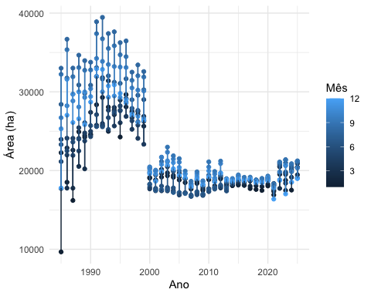
Figura 1: Volume de água superficial na Bacia do Alto Juruena
Tabela 1: Comparativo do volume de água superficial na Bacia do Alto Juruena entre 1985 e 2025
ano | media | variancia | minimo | maximo | reducao_media | reducao_media_perc
1985 | 23 460 | 42 652 518 | 9 667 | 33 007 | - | -
2025 | 20 267 | 817 737 | 18 998 | 21 232 | 3 193 | 14%

Tabela 2: Comparativo do volume de água superficial na Amazônia Legal entre 1985 e 2025
Nível 1 | ano | areaHa | dif | dif_perc
Água | 1985 | 11 517 810 | - | -
Água | 2025 | 11 669 765 | 151 955 | 1%

Terras indígenas
- O mesmo padrão de redução de corpos d’água observado na Bacia do Alto Juruena também é observado nas Terras Indígenas da região, com uma redução de 3 900 hectares entre 1985 e 2025, o que representa uma redução de 55% (Figura 2)
- Na TI Tirecatinga, a redução de corpos d’água entre 1985 e 2025 foi de 138 hectares, o que representa uma redução de 84% (Tabela 3)
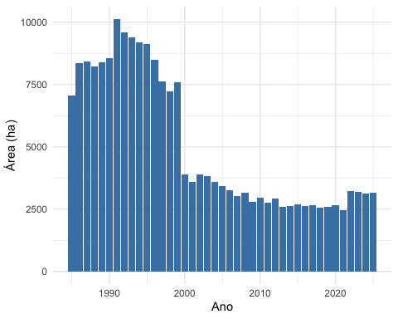
Figura 2: Volume de água superficial nas Terras Indígenas da Bacia do Alto Juruena
Tabela 3: Comparativo do volume de água superficial na TI Tirecatinga entre 1985 e 2025
Nível 1 | ano | areaHa | dif | dif_perc
Água | 1985 | 163 | - | -
Água | 2025 | 26 | 138 | 84%

Observação:
O método de cálculo da área para o total das TIs na Bacia do Alto Juruena e para a TI Tirecatinga é diferente e não são necessariamente comparáveis. Para o cálculo da TI Tirecatinga, o filtro foi feito diretamente do MapBiomas (que permite a seleção de um território por vez), enquanto para o total das TIs na Bacia do Alto Juruena, o filtro foi feito a partir da intersecção espacial entre o raster de corpos d’água e o mapa das TIs da Amazônia Legal. Portanto, os valores diferem: olhando a TI Tirecatinga isoladamente, a redução entre 1985 e 2025 foi de 138 hectares; mas segundo o cálculo feito a partir da intersecção espacial, a redução foi de 283 hectares.
A comparação entre TIs levou em conta o segundo cálculo, que é o mesmo para todas as TIs da Bacia do Alto Juruena. A TI Tirecatinga ocupa a 4ª posição entre as TIs da Bacia do Alto Juruena em termos de perda absoluta de corpos d’água, e a 6ª posição em termos de perda proporcional (Tabela 4).
Tabela 4: Comparativo do volume de água superficial nas Terras Indígenas da Bacia do Alto Juruena entre 1985 e 2025
nome | fase | area_ti | area_1985 | area_2025 | dif | dif_pct
Enawenê-Nawê | Regularizada | 742 089 | 1 452.1 | 1 053.8 | -398.4 | -27%
Erikpatsá | Regularizada | 79 935 | 503.8 | 404.9 | -98.9 | -20%
Irantxe | Regularizada | 45 556 | 31.2 | 3.9 | -27.3 | -87%
Manoki | Declarada | 250 540 | 254.0 | 135.2 | -118.8 | -47%
Japuira | Regularizada | 152 510 | 661.2 | 575.9 | -85.3 | -13%
Juininha | Regularizada | 70 538 | 140.0 | 10.0 | -130.1 | -93%
Menkü | Regularizada | 47 095 | 63.4 | 45.1 | -18.3 | -29%
Nambikwara | Regularizada | 1 011 961 | 1 273.4 | 675.2 | -598.1 | -47%
Paresi | Regularizada | 563 587 | 919.3 | 27.3 | -892.0 | -97%
Pirineus de Souza | Regularizada | 28 212 | - | - | - | -
Ponte de Pedra | Declarada | 17 000 | 28.2 | 5.7 | -22.5 | -80%
Rio Formoso | Regularizada | 19 749 | - | - | - | -
Tirecatinga | Regularizada | 130 575 | 377.7 | 94.3 | -283.4 | -75%
Uirapuru | Declarada | 21 680 | - | - | - | -
Utiariti | Regularizada | 412 304 | 1 492.7 | 206.4 | -1 286.3 | -86%
Parque do Aripuanã | Regularizada | 1 603 246 | - | - | - | -

Mudança na cobertura e uso de terra
- Entre 1985 e 2024, 0.4% da área de corpos d’água na Bacia do Alto Juruena foi convertida em áreas de agropecuária
- Outros 23.6% da área de vegetação e 26.4% da área de floresta foram convertidas em áreas de agropecuária (Tabela 5)
Tabela 5: Mudança na cobertura e uso de terra na Bacia do Alto Juruena entre 1985 e 2024
Categoria em 1985 | Agropecuária em 2024 | Área total original | %
Floresta | 2057634.2116 | 7785576.92 | 26.4%
Vegetação Herbácea e Arbustiva | 203062.4252 | 859766.64 | 23.6%
Área Não Vegetada | 3448.6599 | 9618.27 | 35.9%
Água e Ambiente Marinho | 110.6096 | 26760.03 | 0.4%

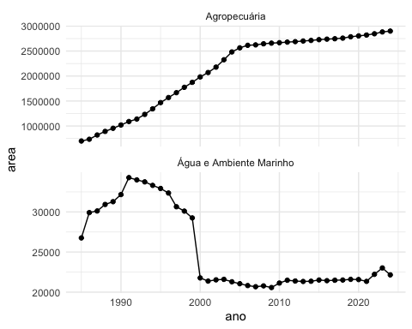
Figura 3: Cobertura por agropecuária e água na Bacia do Alto Juruena entre 1985 e 2024
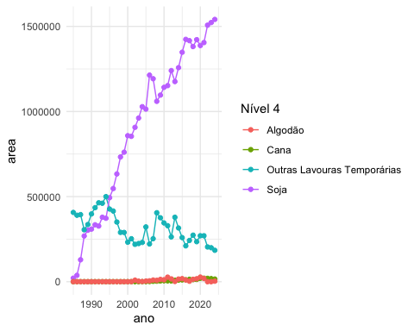
Figura 4: Cobertura por tipo de lavoura na Bacia do Alto Juruena entre 1985 e 2024

